Ещё раз о питании!
Дошкольникам, посещающим детский сад, можно сказать, повезло!
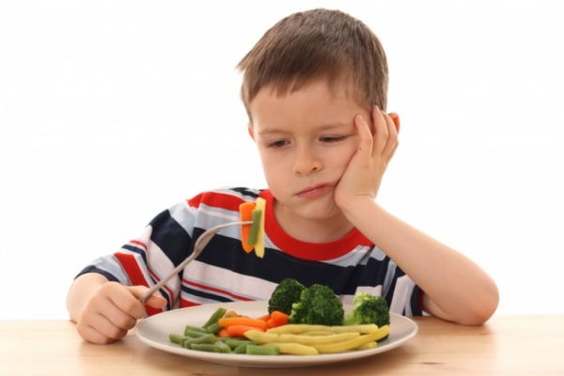
Общеизвестный факт — чтобы питание приносило пользу, оно должно быть сбалансированным, здоровым и… съеденным с удовольствием! Когда дело касается детей, здоровая пища — вопрос особенно острый. Все кричат о пользе и вреде продуктов, об аллергических реакциях, но далеко не каждая мама действительно ответственно подходит к выбору и приготовлению продуктов для ребенка.
Дошкольникам, посещающим детский сад, можно сказать, повезло! В нашем государстве очень строгий подход к питанию в детских учреждениях. Для него установлены соответствующие нормы. Меню в детском саду взрослый может увидеть, приводя ребенка, а о вкусовых качествах лучше спросить у детей. Конечно, не будет так, что абсолютно все блюда нравятся. Это простительно поварам. Они не способны удовлетворить вкусовые пристрастия всех детей. Будут и такие, которые отказываются от еды, в принципе! Обратите внимание, как и чем питается этот ребенок в семье. Если бабушка кормит с ложки, мама балует любимым шоколадом вместо полноценной пищи, в неправильном отношении к еде виноваты, прежде всего, взрослые. И менять нужно правила питания дома!
Чаще всего детки в садах, глядя друг на друга, берутся за ложки и с удовольствием кушают супы, вторые блюда, запеканки и омлеты. Вспомните себя в детском саду! Завтрак — кому как, а обед и полдник! Ммм… Такие суфле и запеканки даже дома не приготовят! Меню в детском саду проверяется, подписывается и утверждается руководителем. К чему такие сложности? К тому, чтобы строго соблюдались все тонкости. А их в детском меню немало!
Первое, что важно — особенности и потребности возрастной группы. Основная масса детей — от 3 до 7 лет. Здесь учитываются порции, консистенция пищи.
Второе — сбалансированность дневного питания. Необходимое количество калорий и полезных веществ. Это, опять же, зависит от возраста. Если обобщать — детсадовцу требуется от полутора до двух тысяч калорий (младшим — нижний предел, старшим — верхний).
Третье — разделение дневного рациона на 3-4 приема. Утром и вечером дети получают примерно по четверти питательных веществ, в обед — 40-50%. Если есть полдник, то на него приходится 15%, а на обед — 35%.
Четвертое — совместимость продуктов в одном приеме пищи. Так, рыбу принято подавать с рисом или картофелем, мясо с овощами, курицу — с макаронами или пюре.
Пятое — технология приготовления. Это будет зависеть и от работников кухни. Квалифицированные сумеют приготовить сложные блюда — фаршированные, например. Но важны и общие требования — нельзя подавать жареные продукты — все запекается, тушится, отваривается. И другие общие запреты: никаких острых соусов, специй, майонеза. Недезинфицированное молоко, грибы, полуфабрикаты, копчености — недопустимы в детском саду. О несвежих продуктах и говорить излишне.
Мамы и папы! Старайтесь вечером меню ребенка составлять, учитывая совместимость с рационом садика.
